知脉 · AI 知识地图
产品方案
把 AI 答疑变成可寻址、可联想、可收纳的个人知识图谱

版本：v1.0（讨论稿）
日期：2026 年 10 月 17 日
状态：思路梳理阶段，供内部讨论

摘要
一句话：知脉是一款面向学生的 AI 答疑产品，但它真正卖的不是"答案"，而是答案沉淀下来的位置和关系。
学生每天都在问 AI，但问答是一次性消耗：答案滑走，笔记散落，下次遇到同一个知识点，还是从零开始。知脉做的事情只有一件——把每次提问里出现的知识点「收编」进一张个人知识图谱，给每个知识点一个稳定地址（例如 物理/电学/电阻/电阻的并联），并记录它与其他知识点的关系（先修、相关、易混）。下次再问到同一个知识点，系统不再重讲，而是直接给出它在图谱里的位置。
产品的三个关键判断：
1. 收编与归位要拆开。收下是零成本的，放哪儿才需要判断；否则用户点两次就烦了。
2. 路径不能由大模型直接生成。必须先检索、再让模型做选择题，最后系统沿父链拼出路径，否则一定会出现不存在的节点。
3. 知识库不是思维导图，而是一张受控视角的 3D 图谱。节点要够大、够稀，关系要看得见，但视角必须可预测。
当前最需要拍板的三件事：学科范围（单科还是全科）、3D 是否作为默认视图、视角允许到什么自由度。

目录
第 1 章 背景与问题 4
第 2 章 产品定位 5
第 3 章 核心概念与使用闭环 7
第 4 章 知识模型 9
第 5 章 知识库 3D 视图方案 12
第 6 章 页面与信息架构 17
第 7 章 技术方案 19
第 8 章 实施计划 21
第 9 章 风险与对策 22
第 10 章 验证指标 22
第 11 章 待决策问题 23
附录 A 竞品摘要 23
附录 B 参考项目拆解 24
附录 C 术语表 24

第 1 章 背景与问题

1.1 学生知识管理的三个断点
从"遇到一个问题"到"真正记住"，中间有三个断点：
1. 录入断点：把题目和知识点抄进笔记，成本高、动作多，大多数学生坚持不过一周。
2. 沉淀断点：即使记下来了，笔记之间没有结构。知识点散落在不同页面、不同本子、不同截图里，无法俯瞰。
3. 复用断点：复习时找不到"上次讲到哪里"，只能重新问一遍；同一个知识点被反复讲解，却从未被真正定位。
三个断点里，最致命的是第三个。因为前两个断点用户还能靠意志力硬扛，第三个断点会让"记录"这件事显得毫无回报。

1.2 AI 答疑为什么留不下东西
通用对话产品的能力已经足够强，但它们的产品模型是"会话"，不是"知识库"：
- 答案以消息形式存在，滑走即消失；
- 上下文窗口有边界，跨天、跨设备就断了；
- 记忆功能记住的是"偏好和事实"，不是"知识结构"；
- 没有任何机制告诉学生"这个知识点在学科里的位置"。
所以 AI 越强，越容易形成一个反直觉的结果：学生问得越多，留下的东西越少。

1.3 现有工具的能力边界
我们把"自动归档、下次可定位"这个模糊需求拆成三层能力，用来看清竞品：
层级 | 含义 | 代表产品
L1 结构寻址 | 知识点有稳定地址（路径 / ID / 面包屑），人和 AI 能用同一句话指称它 | RemNote、幕布、Xmind、Tana
L2 语义寻址 | 用原话、原题就能定位回去 | Mem、Notion AI、对话类产品
L3 行为寻址 | 知识点挂着掌握度、错因、到期时间、前置缺口，系统据此决定下一步 | Anki、Math Academy、墨墨

关键发现：L1 和 L3 几乎从不同时出现在一个产品里。
- 有结构的（导图、知识库）没有学习状态；
- 有学习状态的（间隔重复、自适应系统）没有开放可编辑的结构；
- 有语义入口的（对话产品）没有稳定地址——"AI 说它记得，但用户找不到"。

1.4 机会点
机会正好在交叉点上：
AI 自动抽取（降低录入成本）× 持久化结构（沉淀）× 路径与关系（复用）× 收纳（可俯瞰）
对应三条产品策略：
1. 以"问题"为原子，而不是以"资料"为原子。学生不需要先把问题翻译成笔记，才能沉淀。
2. 结构是活的、可修改的。增删节点、合并重复、修正父子关系，而不是"一次生成一张图"。
3. 双地址绑定。按图找（路径）+ 按记忆找（原话），两种找法都要成立。

第 2 章 产品定位

2.1 一句话定义
知脉：把 AI 答疑从"一次性消耗"变成"可归档、可寻址、可联想"的个人知识图谱。
它由三个动作构成：收编（要不要留下）、归位（放在哪）、命中（下次能不能找回来）。

2.2 目标用户与场景
第一目标用户：初高中理科学生（物理 / 化学单科起步），有稳定的拍题需求，且已有"错题本"心智。
三个典型场景：
1. 写作业时：拍一道不会的题，拿到分步解答，顺手把涉及的知识点收编进图谱。
2. 复习时：打开知识库，看到的是学科骨架，而不是一长串笔记；点开某个分支，顺着关系线复习关联知识点。
3. 考前定位：问"电阻并联怎么算"，系统直接给出路径并跳到对应节点，而不是重新讲一遍。

2.3 价值主张
价值 | 对学生的意义
位置 | 每个知识点有稳定地址，复习时知道"它在知识体系的哪里"
路径 | 路径本身编码先修关系，是一条可以"走"的学习路线
关系 | 先修、相关、易混三类关系，是记忆的联想钩子
收纳 | 密度分级与折叠，让图谱在 500 个节点时依然能看

2.4 产品边界（不做什么）
- 不做题库：不追求题目数量，题目只是知识点的来源。
- 不做通用笔记：不提供自由画布、富文本排版，结构由收编流程产生。
- 不做全自动：关键位置由用户确认，AI 只做提议。
- 不做社交：第一版只有个人图谱，不做班级共享。

第 3 章 核心概念与使用闭环

3.1 术语表
术语 | 含义
知识点 | 能被单独讲解、单独考的最小单元，对应图谱里的一个节点
收编 | 用户确认把 AI 抽出的知识点纳入知识图谱
归位 | 决定这个知识点落在图谱的哪个位置
路径 | 从学科根到该节点的地址，如 物理/电学/电阻/电阻的并联
关系 | 两个知识点之间的先修 / 相关 / 易混 / 同源连接
命中 | 新问题被判为"图谱里已有"，于是返回路径而不是重讲
收纳 | 折叠与密度控制，用来管理图谱的视觉信息量

3.2 五步闭环
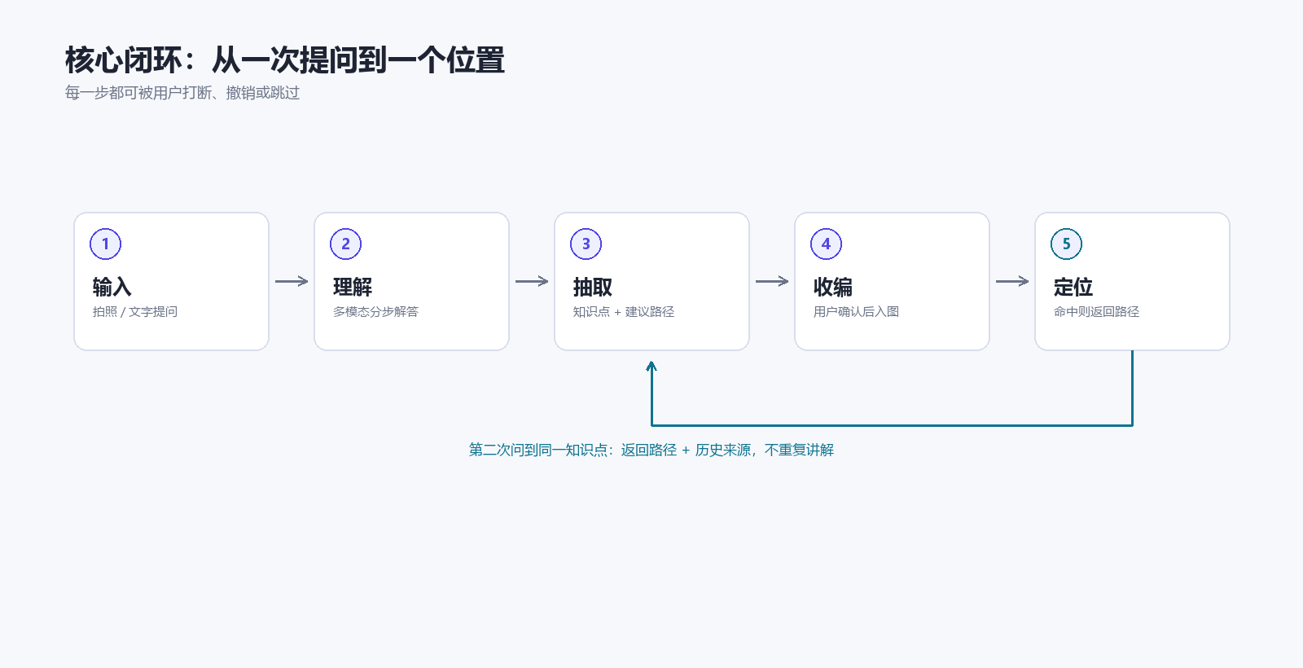
图 1 · 核心闭环：从一次提问到一个位置
1. 输入：拍照或文字提问。
2. 理解：多模态模型识别题目，分步解答。
3. 抽取：从解答中抽出 1~3 个知识点，并给出建议路径与 1~2 条关系建议。
4. 收编：用户确认收下，知识点写入图谱。
5. 定位：下次问到同一知识点时，系统检索图谱，命中则返回路径并高亮，未命中则正常讲解并提议新位置。
闭环的关键分界在第 5 步。 如果每次提问都从零回答，这个产品只是一个套了壳的对话工具；只有当第二次命中路径时，用户才会产生"我有一个会长大的知识库"的体感——这是留存的来源。

3.3 记忆宫殿类比
产品的底层隐喻是"记忆宫殿"（method of loci）：
- 位置 = 记忆线索：知识点必须有稳定、可复述的位置，而不是散落的卡片。
- 路径 = 提取线索：学生能说出"物理 / 电学 / 电阻 / 电阻的并联"，本身就完成了一次回忆。
- 关系 = 联想线索：记住一个点，常常是因为能顺着"它和谁像、它依赖谁"找到它。
- 收纳 = 注意力管理：知识点超过 100 个后，不做折叠与密度控制就没法看。

3.4 三个关键机制
收编（Capture）：把 AI 的一次性输出变成资产。收编是信任机制，必须轻——双击、默认勾选、批量收编，都行；但绝不能每次弹一个"请选择分类"的弹窗。
归位（File）：决定知识点放在哪。归位才是需要判断的动作，应该由 AI 提议、用户确认，并且支持"先收下、稍后整理"。
命中（Locate）：新问题是否已经在图谱里。命中要给出路径、历史来源和关联知识点，而不是简单说一句"你学过"。

3.5 两条设计原则
原则一：收编 ≠ 归位。
如果每次收编都让用户确认路径，第 10 次之后用户就不点了；如果全自动归位，图谱会慢慢烂掉。解法是：默认 AI 归位 + 置信度分流 + 收件箱事后整理。
原则二：绝不让大模型"背"路径。
如果让模型自由生成 物理/电学/电阻/电阻的并联，它一定会拼错已有节点、造出不存在的路径、同义不同名。正确做法是"先检索、后裁决、系统拼路径"：
1. 用 embedding 检索图谱中的 top-k 候选节点；
2. 把候选（含路径与摘要）交给模型做选择题：命中某个 id / 是某个候选的子概念 / 都不相关；
3. 模型只输出 id 或标题，永远不输出路径字符串；
4. 服务端沿 parent 链拼出真实路径。

3.6 收编卡片的字段
字段 | 作用
知识点名称 | 可编辑，默认来自 AI 抽取
一句话摘要 | 让用户 3 秒内判断要不要收
建议路径 | 面包屑形式，可"换个位置"
建议关联 | 1~2 条关系，可单独取消
来源 | 哪次对话、哪道题、哪张图
操作 | 收编 / 这次不收 / 换个位置

第 4 章 知识模型

4.1 节点与路径
一条必须守住的设计原则：`id` 是身份，`path` 是地址。
- 所有引用（复习记录、来源、关系）都用 id；
- path 只是给人看的展示字符串，允许改名、允许迁移；
- 改名时保留别名历史，老对话里的旧路径仍能解析到同一节点。
路径规范：存储用 /，展示用面包屑；层级深度建议 5 层封顶（学科 / 章 / 节 / 知识点 / 概念）；同一父节点下标题唯一；长路径中间省略。

4.2 关系的四种类型
层级树只回答"它在哪"，关系才回答"它和谁有关"。
类型 | 含义 | 有向 | 例子
prerequisite | 先修：学 B 前得先会 A | 有向 | 欧姆定律 → 电阻的并联
related | 相关：同一套思路 / 同类题 | 无向 | 电压 ↔ 电流
contrast | 易混：长得像但结论不同 | 无向 | 电阻的串联 ↔ 电阻的并联
source | 同源：来自同一道题 | 弱有向 | 并联分流规律 → 电阻的并联

三条规则：关系由 AI 提议、用户确认；每个节点默认最多显示 6 条；关系必须可删、可改。

4.3 粒度规范
AI 抽知识点最常见的失败是粒度漂移：一会儿抽"欧姆定律"，一会儿抽"复杂电路计算中欧姆定律的应用"。同一个东西抽出三种叫法，图谱立刻变脏。
层级 | 职责 | 正例 | 反例
学科 | 顶层分区 | 物理 | —
章 | 教材章节级别 | 电学 | 电
节 | 小节 | 电阻 | 电路计算
知识点 | 可被单独讲解、单独考 | 电阻的并联 | "并联电路计算步骤"
概念 | 知识点内的要素 | 等效电阻、分流公式 | —

判断标准一句话："这个标题能不能作为一道独立考题的考点？" 能，就是知识点层级。

4.4 数据模型
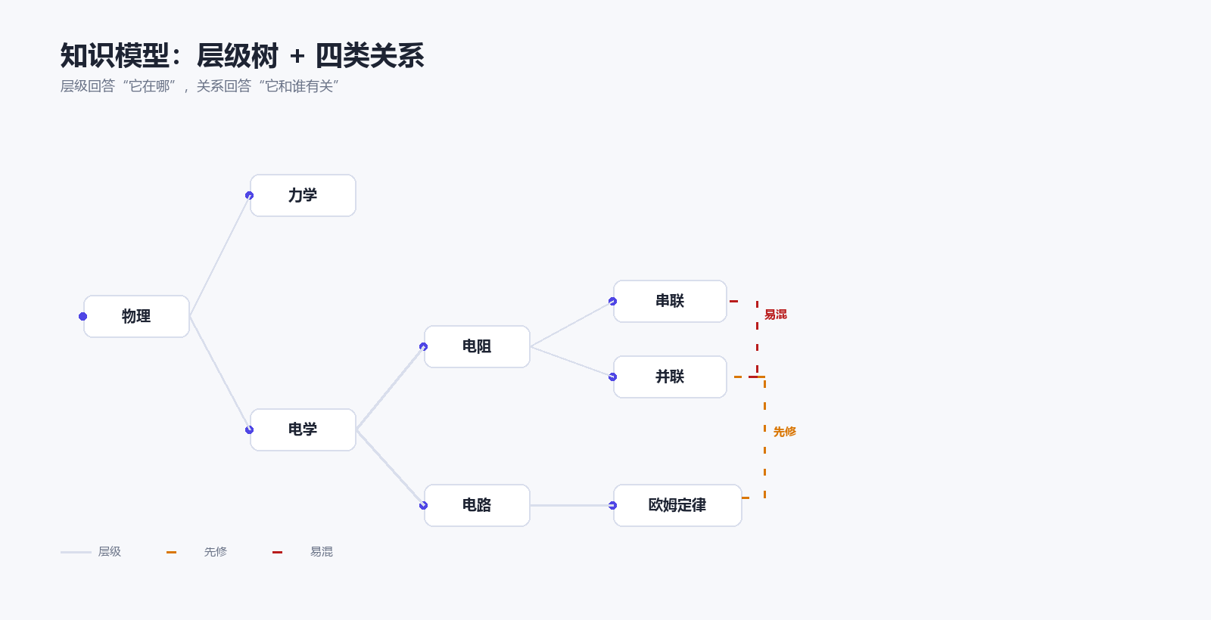
图 2 · 知识模型：层级树 + 四类关系
核心表：
表 | 关键字段 | 说明
nodes | id、parent_id、title、summary、depth、path、embedding、status、mastery | 知识点节点
sources | id、kind、raw_text、image_url、answer | 一次对话或一张图
node_sources | node_id、source_id | 知识点与来源多对多
relations | from_node、to_node、type、confidence、origin | 四类关系，带唯一约束
aliases | node_id、alias | 同义词与改名历史

4.5 检索与命中流程
1. 用户提问，先做一次 embedding 检索，取回 top-k（约 8 个）候选节点；
2. 若最高相似度低于阈值，判定为"未命中"，正常讲解并提议插入位置；
3. 若命中，模型在候选里选择最匹配的 id，并判断问题是"复习"还是"扩展"；
4. 返回路径、历史来源与 1 跳关系，前端高亮定位；
5. 命中结果可被用户纠正："不是这个，是旁边那个"——纠错记录用于优化检索。

第 5 章 知识库 3D 视图方案

5.1 为什么从思维导图走到 3D
思维导图在节点增多后必然变乱，原因不在"树"，而在于所有信息同时出现在同一个尺度上：画布无限扩张、没有焦点、深层不可读、关系无处安放。
我们先后尝试过三种形态：
形态 | 问题
思维导图 | 节点一多就变成一团线，关系表达不了
固定网格（2D） | 规整、可读，但"关系"只能靠右臂走廊，空间感弱
3D 知识图谱 | 关系天然可见、空间感强，但容易变成密集星点或失控视角

本方案选择 3D，但设定两条硬约束：节点要大而稀、视角要受控。

5.2 参考图拆解
参考的是一张知识图谱编辑器截图（NRD Studio）：黑色背景、大颗发光球体、细白连线、按分支着色。
元素 | 参考做法 | 本方案的取舍
节点 | 大颗发光球体，饱和色，中心亮边缘柔 | 径向渐变 + 外发光；尺寸按层级递减但设屏幕下限，避免退化成"小星点"
分区 | 不同分支不同颜色 | 每个"章"固定一个色相，子节点继承，同簇同色
连线 | 极细、低对比白线 | 层级线 1px、透明度 0.18；关系线聚焦时才出现并着色
背景 | 纯黑 + 轻暗角 | 画布纯黑，外圈暗角；外壳仍是深色中性
标签 | 节点旁小字，只出现在需要的位置 | 学科 / 章常显，其余 hover 或选中时显示
布局 | 中心节点 + 放射状簇 | 确定性分层球壳：学科在内、越深越外、同簇同锥

不学的地方：参考产品是编辑器，有无级缩放与自由视角；本方案只要"能看清关系的一个稳定视点"。

5.3 布局：确定性球壳
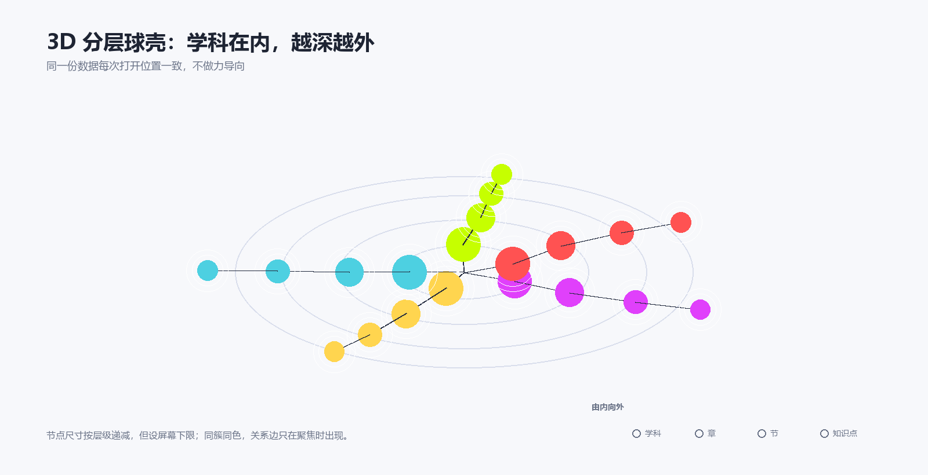
图 3 · 3D 分层球壳：学科在内，越深越外
规则：
- 根节点在原点（不渲染）。
- 学科位于半径 70 的球面上，按学科数均分方位角。
- 子节点以父节点为球心、父方向为轴，均匀分布在一个半顶角 32° 的锥面上；兄弟数超过 8 时扩展到 42°。
- 层距约为 [0, 46, 34, 24, 18] 个单位。
- 每个位置只由"父位置、父方向、兄弟序号与数量、深度"决定——同一份数据每次打开位置完全一致，不做力导向、不引入随机数。
可读性约束：
- 节点屏幕半径下限：桌面 10px，手机 8px；
- 默认密度下可见节点约 40 个；
- 节点数超过 200 时，细节层级默认收起深两层。

5.4 视角：轨道，不是飞行
这是本方案与"星图类产品"最大的区别。我们允许 3D，但不允许自由飞行。
允许 | 禁止
拖拽旋转（yaw 自由，pitch 限 ±55°） | WASD / 方向键自由移动
滚轮或双指缩放（0.7–1.8×） | 无级缩放、平移、翻滚
点击节点：相机缓动转向该节点 | 相机飞行、穿模、自动漫游
双击空白：复位默认视角 | 改变注视点的自由 Orbit
自动旋转开关（默认桌面开、移动端关） | 强制自动旋转

理由：3D 的价值是"看清关系"，不是"漫游空间"。视角每多一个自由度，用户就多一份"我在哪"的不确定感。

5.5 视觉规范
项 | 规则
背景 | 纯黑 #000000 + 中心暗角，无星点、无粒子
节点色板 | 品红 #E040FB、黄 #FFD54F、青 #4DD0E1、柠檬 #C6FF00、红 #FF5252、紫 #B388FF、蓝 #448AFF、橙 #FF8A65
节点绘制 | 中心亮 → 主色 → 透明的径向渐变，外发光约为节点的 2.6 倍
层级线 | 1px，rgba(255,255,255,0.18)，远处更淡
关系线 | 先修琥珀、相关青、易混红；1.6px + 轻微发光
标签 | 11px 白字 + 深色描边；学科 / 章常显
深度提示 | 远节点更小更暗，近节点更亮
动效 | 只做旋转缓动与高亮脉冲

5.6 关系展示
- 默认：节点只有 ⟷N 徽标，不画关系线，保持画面干净。
- 聚焦：选中节点后，画出它与 1 跳邻域的关系线，最多 6 条；其余节点降低不透明度。
- 面板：右侧（桌面）或底部（平板 / 手机）列出关系清单，包含类型、对方、方向，可点击跳转。
- 不做全局关系图：全量关系必然是一团毛线，这是本方案最重要的取舍。

5.7 密度与收纳
档位 | 可见范围 | 适用
概览 | 到章 | 看学科结构
标准 | 到知识点 | 日常使用
细节 | 全部 + 关系徽标 + 来源 | 复习与整理

折叠节点右侧显示 +N；未展开的分支不参与渲染，因此"收纳"直接降低了 3D 场景的复杂度。

5.8 三端差异
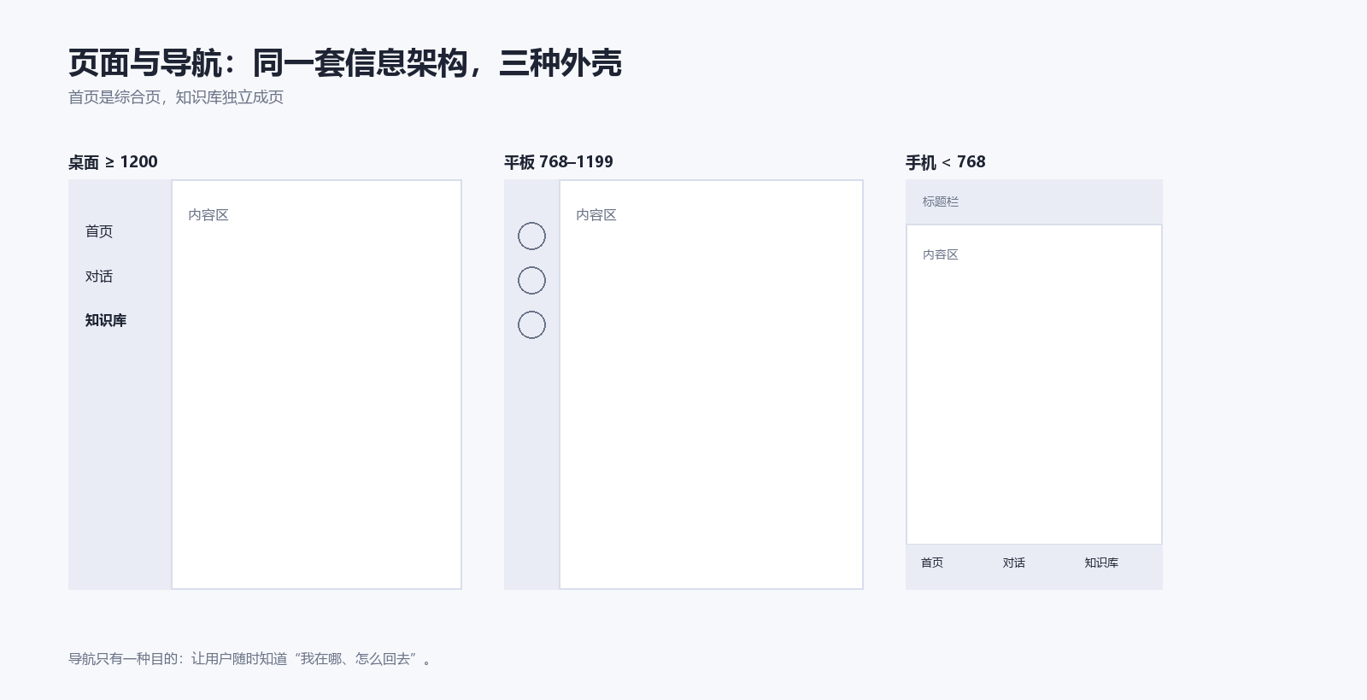
图 4 · 页面导航结构（桌面 / 平板 / 手机）
端 | 导航 | 知识库 | 关系面板 | 3D 降级
桌面 ≥1200 | 左侧 216px 侧栏 | 画布 + 工具栏 + 图例 | 右侧浮层 300px | DPR ≤2，全效果，自动旋转开
平板 768–1199 | 左侧 64px 图标栏 | 同桌面 | 底部抽屉 42vh | DPR ≤2，自动旋转关
手机 <768 | 顶栏 + 底部 Tab | 画布铺满 | 底部抽屉 62vh | DPR ≤1.5，关闭外发光模糊与自动旋转

5.9 技术选型：Canvas 2D 伪 3D 还是 Three.js
维度 | Canvas 2D 伪 3D（推荐） | Three.js
依赖 | 零依赖，单文件可离线 | 需引入 600KB 级别库
视觉 | 径向渐变 + 光晕精灵，接近参考图 | 真实光照与 Bloom，效果更好
性能 | 500 节点内可控，移动端需降级 | 更强，但移动端发热明显
交互复杂度 | 自己写轨道相机，约 150 行 | 现成 OrbitControls
适合阶段 | 原型与 MVP | 需要更强视觉表现时再升级

结论：MVP 用 Canvas 2D 伪 3D，保留升级到 WebGL 的接口边界。

5.10 本章风险与被否方案
被否方案：
- 密集星点式布局：节点太小、信息不可读，用户明确排斥；
- 力导向布局：每次打开位置不同，破坏空间记忆；
- 自由飞行相机：用户明确排斥，且与"看清关系"的目标冲突。
风险：
1. 3D 在小屏上可读性差——用"点击聚焦 + 面板"补偿，必要时后续加列表兜底；
2. 节点过多时画面仍可能拥挤——密度分级 + 折叠控制可见数量；
3. 持续渲染耗电——静止时不重绘，页面隐藏时暂停。

第 6 章 页面与信息架构

6.1 App 外壳
- 桌面：左侧 216px 侧栏（品牌、导航、主题与重置），右侧内容区。
- 平板：左侧 64px 图标栏，hover 显示名称。
- 手机：顶部标题栏 + 底部三个 Tab（首页 / 对话 / 知识库）。

6.2 路由
路由 | 页面 | 说明
#/home | 综合页（主页面） | 默认入口
#/chat | 对话页 | 拍题、解答、收编
#/atlas | 知识库 | 3D 图谱
#/atlas?node=id | 知识库 | 定位到指定节点

单页应用，hash 路由；切换页面不销毁聊天状态。

6.3 综合页（主页面）
- 问候与快捷提问输入；
- 三张统计卡：待处理、知识点数、学科数；
- 最近收编的 3 个知识点，点击进入知识库定位；
- 待处理列表：收编建议，一键跳转对话页；
- 快捷动作：拍题提问、打开知识库、整理待处理。

6.4 对话页
- 相机 / 相册 / 文字输入；
- 流式解答与分步讲解；
- 收编卡片：路径、建议关联、来源、收编 / 不收；
- 收编成功后出现「在知识库中查看」入口；
- 收编与归位的置信度分流在后台完成。

6.5 知识库页
- 顶栏：面包屑、密度切换、搜索、自动旋转开关；
- 3D 画布：节点、层级线、关系线、标签；
- 底栏：关系图例与操作提示；
- 关系面板：路径、摘要、来源、关系清单。

第 7 章 技术方案

7.1 形态与部署
Web 优先，做成 PWA。拍照与选图在移动端 H5 中体验足够；先 Web 便于快速迭代和分享试用，验证后再考虑壳 App。

7.2 系统架构
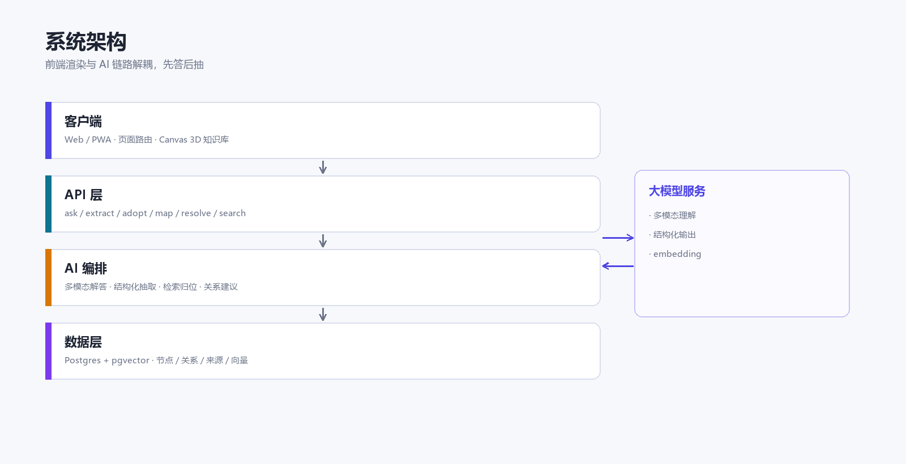
图 5 · 系统架构
层 | 方案
前端 | Next.js（App Router）+ React + Tailwind
3D 渲染 | Canvas 2D 伪 3D（自研轨道相机）
接口 | Next.js Route Handlers
数据库 | Postgres + pgvector（Supabase 起步）
ORM | Prisma
AI | 多模态模型（理解与解答）+ 小模型（结构化抽取）+ embedding
部署 | Vercel + Supabase

7.3 AI 流程
1. 解答：多模态模型识别图片与题干，流式输出分步解答。
2. 抽取：异步任务，从解答中抽 1~3 个知识点，返回标题、摘要、建议父节点、置信度与关系建议。
3. 查重：对候选做 embedding 相似度比对，超过阈值提示合并。
4. 归位：先检索候选，再让模型做选择题，系统拼路径。
5. 关系：在 top-k 候选中提议 1~2 条关系，类型明确才提议。

7.4 数据与接口
接口 | 作用
POST /api/ask | 流式解答
POST /api/extract | 异步抽取知识点与关系建议
POST /api/adopt | 收编，写入节点与关系
GET /api/map | 拉取骨架（懒加载）
GET /api/map/:id/relations | 节点关系
POST /api/resolve | 判定命中并返回路径
GET /api/search | 搜索知识点

7.5 性能与成本
- 先答后抽：用户看到流式答案，抽取在后台完成；
- 懒加载：只拉两层，展开时再拉子节点；
- 小模型做抽取，大模型做解答；
- embedding 只在创建与检索时计算；
- 命中缓存：同一问题 24 小时内复用解答。

第 8 章 实施计划

8.1 阶段划分
阶段 | 目标 | 核心交付
P0 原型验证 | 验证"收编 → 定位"闭环是否成立 | 可点击原型、3D 知识库、三端布局
P1 MVP | 一个人能真实用起来 | 账号、真实 AI、数据持久化、三大页面
P2 增强 | 提升留存与深度 | 复习、关系编辑、导出、分享

8.2 里程碑
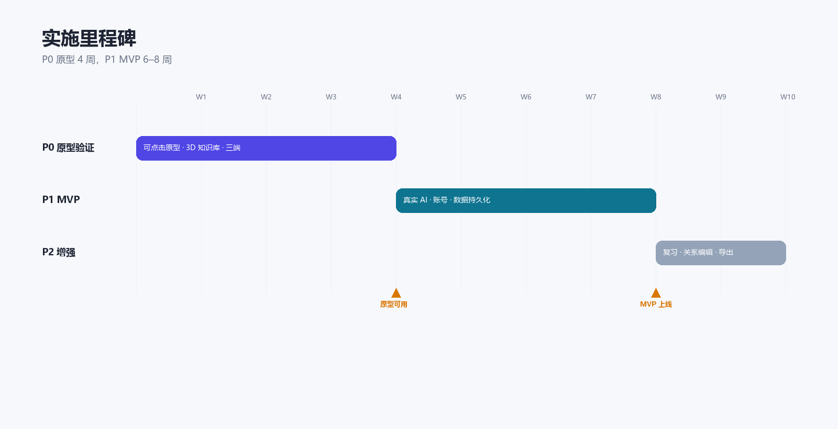
图 6 · 里程碑
周 | 目标 | 验收
W1 | 页面骨架与路由、综合页 | 三端可切换，导航正确
W2 | 对话页与收编流程 | 拍题 → 解答 → 收编 → 跳转定位
W3 | 3D 知识库 | 布局稳定、视角受控、关系聚焦
W4 | 三端打磨与真机测试 | 手机 / 平板 / 桌面无溢出、无报错
W5–W6 | MVP 接入真实 AI 与数据 | 真实抽取、路径命中率达标

8.3 工作量假设
一人全职开发，P0 原型约 4 周，P1 MVP 约 6–8 周。前端工作量最大的是 3D 渲染与三端适配，后端工作量最大的是抽取与归位链路。

第 9 章 风险与对策
风险 | 严重度 | 对策
图谱越用越烂 | 高 | 收件箱 + 置信度分流 + 定期整理建议
抽取粒度漂移 | 高 | 五层粒度规范 + 同义词归一 + 收编前查重
路径幻觉 | 高 | 只让模型选 id，路径由系统拼装
3D 可读性差 | 中 | 节点尺寸下限、密度分级、点击聚焦、后续列表兜底
移动端性能 | 中 | DPR 降级、关闭模糊与自动旋转、静止停绘
用户不点收编 | 中 | 默认勾选、批量收编、错过二次提醒
留存差（考前才用） | 中 | 待复习、掌握度、最近活跃
成本与延迟 | 低 | 小模型抽取、缓存、异步

第 10 章 验证指标
第一版只看四个指标：
1. 收编率：一次提问后点"收编"的比例，目标 > 40%。
2. 命中率：同一知识点问第二次时，系统能正确返回路径的比例，目标 > 80%。
3. 节点存活：图谱节点数 ≥ 20 的用户，7 天后是否还在使用。
4. 3D 可读性：用户能否在 10 秒内找到指定知识点（可用性测试）。
如果第 3 条不成立，说明收纳与结构设计有问题，应优先修结构，而不是加功能。

第 11 章 待决策问题
# | 问题 | 选项 | 建议
1 | 学科范围 | 单科 / 全科 | 单科起步（物理或化学）
2 | 3D 是否默认 | 默认 3D / 默认列表、3D 可选 | 默认 3D，移动端预留列表兜底
3 | 视角自由度 | 固定 / 轨道 / 半自由 | 轨道（无平移、无飞行）
4 | 收编自动化 | 全自动 / AI 提议 + 用户确认 | 后者
5 | 复习闭环 | MVP 做 / 预留 | 先预留数据结构
6 | 班级共享 | 个人 / 共享 | 先个人

附录 A 竞品摘要
类别 | 代表产品 | 组织方式 | 缺口
AI 答疑 | 作业帮、夸克 AI、Gauth | 不组织 | 零沉淀
通用对话 | ChatGPT、Claude | 对话历史 + 记忆 | 无位置、不可复习
AI 导图 | XMind AI、GitMind、幕布 | 一次性生成 | 不随对话生长
第二大脑 | Notion、Obsidian、Heptabase、Tana、RemNote | 手动双链 / 白板 | 整理成本高
记忆复习 | Anki、Quizlet | 牌组 + 间隔重复 | 卡片扁平、无结构
知识图谱 | 各类学习产品 | 平台预置 | 不是从自己的问题长出来的

附录 B 参考项目拆解
campus-tree-map：校园树木协作地图，Leaflet 打点 + MarkerCluster 聚合 + 按树种分组折叠。可借鉴其"信息降噪"与"轻交互"，但其数据扁平、无层级、无路径，不能作为结构参考。
StarLit：3D 天球星图，Three.js + 自由飞行 + Bloom。可借鉴深色质感、克制动效与面板排版；不借鉴自由飞行、星点散布与空间隐喻。
NRD Studio 截图：大球节点 + 光晕 + 细连线 + 分支配色。本方案借鉴其节点与连线视觉，但采用确定性布局与受控视角。

附录 C 术语表
见第 3.1 节。补充：
术语 | 含义
收件箱 | 收下但未归位、或低置信度的知识点集合
密度 | 概览 / 标准 / 细节三档可见范围
关系走廊 | 2D 方案中用于绘制跨分支关系线的侧边通道；3D 方案中对应空间中的关系边
命中缓存 | 同一问题短时间内复用解答

